Discours donné par le gourou Maïtriya Maha Sambodhi Dharma Sangha à Patharkot, le 9 avril 2013

9 avril 2013

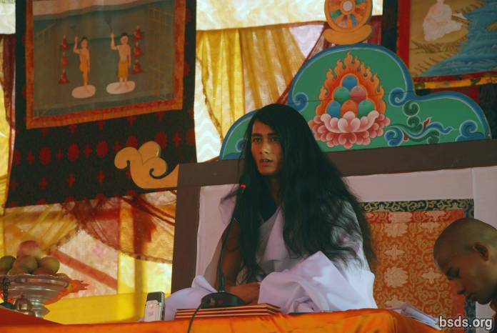

Dharma Sangha
Bodhi Shravan Guru Sanghaya
Namo Maitri Sarwa Dharma Sanghaya [1]

1. Adhérant à la Grande Voie de l’Amour bienveillant (Maha Maïtriya Marga), la Voie maîtresse (Guru Marga) qui mène jusqu'à la Voie de Dieu (Bhagwan Marga), étant un enseignant de cette Voie (Marga Guru), et demeurant présent aux sentiments innombrables, puissent les êtres vivants du monde entier prendre le nectar (Amrita) de la Grande Sagesse.

2. Et puissent la Voie ainsi que les bénédictions du Grand Gourou Maïtriya demeurer toujours en ce monde!

3. Bien que d'innombrables étoiles soient visibles dans la voûte céleste, le ciel est un; de la même manière, la Source de toutes les religions et voies spirituelles qui existent dans le monde est Une.

4. C'est cette sagesse qui a toujours été réalisée à travers les âges du monde. Chacune des voies spirituelles, qui ont été révélées au fil des époques par des maîtres éveillés et qui ont visé l’accomplissement des êtres du monde, ont constamment été inspirées par cette Voie unique. Elles ont cependant toujours été teintées par la religion, les enseignements, les traditions et les cultures déjà présentes dans les sociétés où elles sont apparues.

5. Or, j'ai vu beaucoup d’humains qui, au nom de leur religion et de leurs traditions, se sont graduellement séparés de cette Essence universelle, à un tel point qu’ils ont refusé ou sont devenus incapables de distinguer le bien, le mal, le péché, l’enseignement véritable (le Dharma), le gourou et le chemin. En perdant ainsi l’Essence véritable des enseignements, ceux-ci se sont donc dirigés négligemment vers les ténèbres.

6. Dans le passé, le Bouddha éveillé, ayant pris conscience de cette Unité (ek bhavana) [2], n’a été qu’un gourou de la Voie (Marga) qui a montré un chemin à suivre. De nos jours, le monde prétend que ce Bouddha précédent n'a pas eu de professeur. Or la question de savoir qui était l’enseignant de ce gourou de la Voie se pose réellement puisque ce fait existe.

7. Dans cette existence, il existe de nombreuses pensées, divers gourous et de multiples chemins qui demeurent encore mystérieux dans ce monde.

8. Or, étant donné l’extrême importance de notre époque , je concentre mon enseignement sur cette Voie maîtresse, principale, unique (la Voie du Gourou — Guru Marga).

9. Même si la Voie de tous les gourous est la même, chacun d’eux créent leurs propres règles et positions, et conformément à celles-ci, des résultats sont récoltés.

10. La Voie maîtresse (Guru Marga) est, quant à elle, ce chemin grâce auquel le monde entier, incluant tous les êtres vivants dont les végétaux, peut accéder pour se libérer de la mort (Mukti) ainsi que des renaissances (Moksha). Ceci, en suivant la Voie de l’Amour bienveillant (Maitri Marga).

11. Dans le monde humain, les individus sont libres : ils peuvent choisir d’orienter leur vie sur le chemin du Dharma ou s’adonner à des actes immoraux.

12. Le sens de la vie en ce monde est de distinguer entre le Dharma et le péché.

13. Mais le résultat sera déterminé en fonction du karma (bon ou mauvais) que les humains se sont créés eux-mêmes.

14. Après plusieurs époques, la Voie du Gourou (Guru Marga) est descendue dans le monde.

15. Désaltérer le monde assoiffé avec le nectar de la compréhension de ce que sont la non-violence, la bonté, la compassion, l'amour et le sentiment de bienveillance (Maitri Bhaav)[3] est le moyen pour établir la règle de l’Amour bienveillant (Maitri). Malheureusement, se sentant omniscients, les humains égoïstes ne peuvent pas toujours accepter la situation du présent Gourou.

16. Si seulement les humains prenaient un moment pour contempler et ressentir dans leur âme le pourquoi de cette pénitence du Gourou…

17. Ils réaliseraient enfin que tout ceci n’est qu’au service de la libération (Mukti et Moksha) de notre monde, êtres vivants et végétaux.

18. Il y en a certains qui espèrent pouvoir bénéficier du Gourou d’une autre manière mondaine. Mais Gourou ne peut offrir que les enseignements (Dharma), la Voie (Marga) ainsi que la libération (Mukti et Moksha).

19. Ironiquement, avec le temps qui passe, l’esprit perturbé des humains a plutôt manifesté des accusations, du discrédit, de la violence et des comportements nuisibles contre Gourou.

20. Cette société humaine, y compris notre administration, démontre bien que le besoin de transmettre le Dharma et la Voie (Marga) au monde entier est devenu impératif.

21. Pas seulement le Dharma; mais puisse cette vérité être comprise par les humains.

22. Et puisse toute vie être consacrée à la recherche de l’essence du sentiment d’Amour bienveillant (Maitri Bhaav).

23. Aussi, dans les jours à venir, Gourou va définitivement voyager pour donner le darshan de la Voie véritable à travers le monde.

24. Puissent tous les êtres vivre paisiblement dans l’Amour. Ainsi soit-il .

______________________

notes:

[ 1 ] Pour la Sangha qui écoute la Sagesse du Gourou Dharma Sangha, je m'incline devant toutes les Sanghas du Dharma.

[ 2 ] bhavana ( en Pali et également en sanskrit) signifie littéralement « existence » traduit plutôt par « développement » ou « culture ». Le mot bhavana apparaît normalement en conjonction avec un autre mot, formant une phrase composée telle que citta — bhavana ( le développement ou la culture du cœur / esprit ) ou metta / maitri — bhavana ( le développement ou la culture de l’amour bienveillant). Ek – bhavana (le développement ou la culture de l’unité, de la fusion). (Wikipedia)

[ 3 ] Bhaav ou Bhava (en sanskrit) signifie un état d’être, un état de conscience, un sentiment. Maitri Bhaav désigne ainsi l’état intérieur d’amour bienveillant. (Wikipedia)

https://bsds.org/fr/news/148/discours-donne-par-le-gourou-maitriya-maha

